**Tips & Trick Memulai Desain Grafis.**

Hai teman-teman, kali ini saya akan membagikan sebuah tips dan trik untuk memulai desain grafis. Pada zaman sekarang perkembangan dunia digital semakin tumbuh dengan pesat, sehingga desain grafis merupakan kemampuan yang hampir dibutuhkan oleh semua sektor industri, seperti di industri periklanan, industri makanan minuman, IT, dan lain sebagainya. Menurut website *karir.com* melalui laman website *www.prakerja.go.id*, tren rekrutmen pekerjaan media dan seni di Indonesia menempati urutan ke 5.

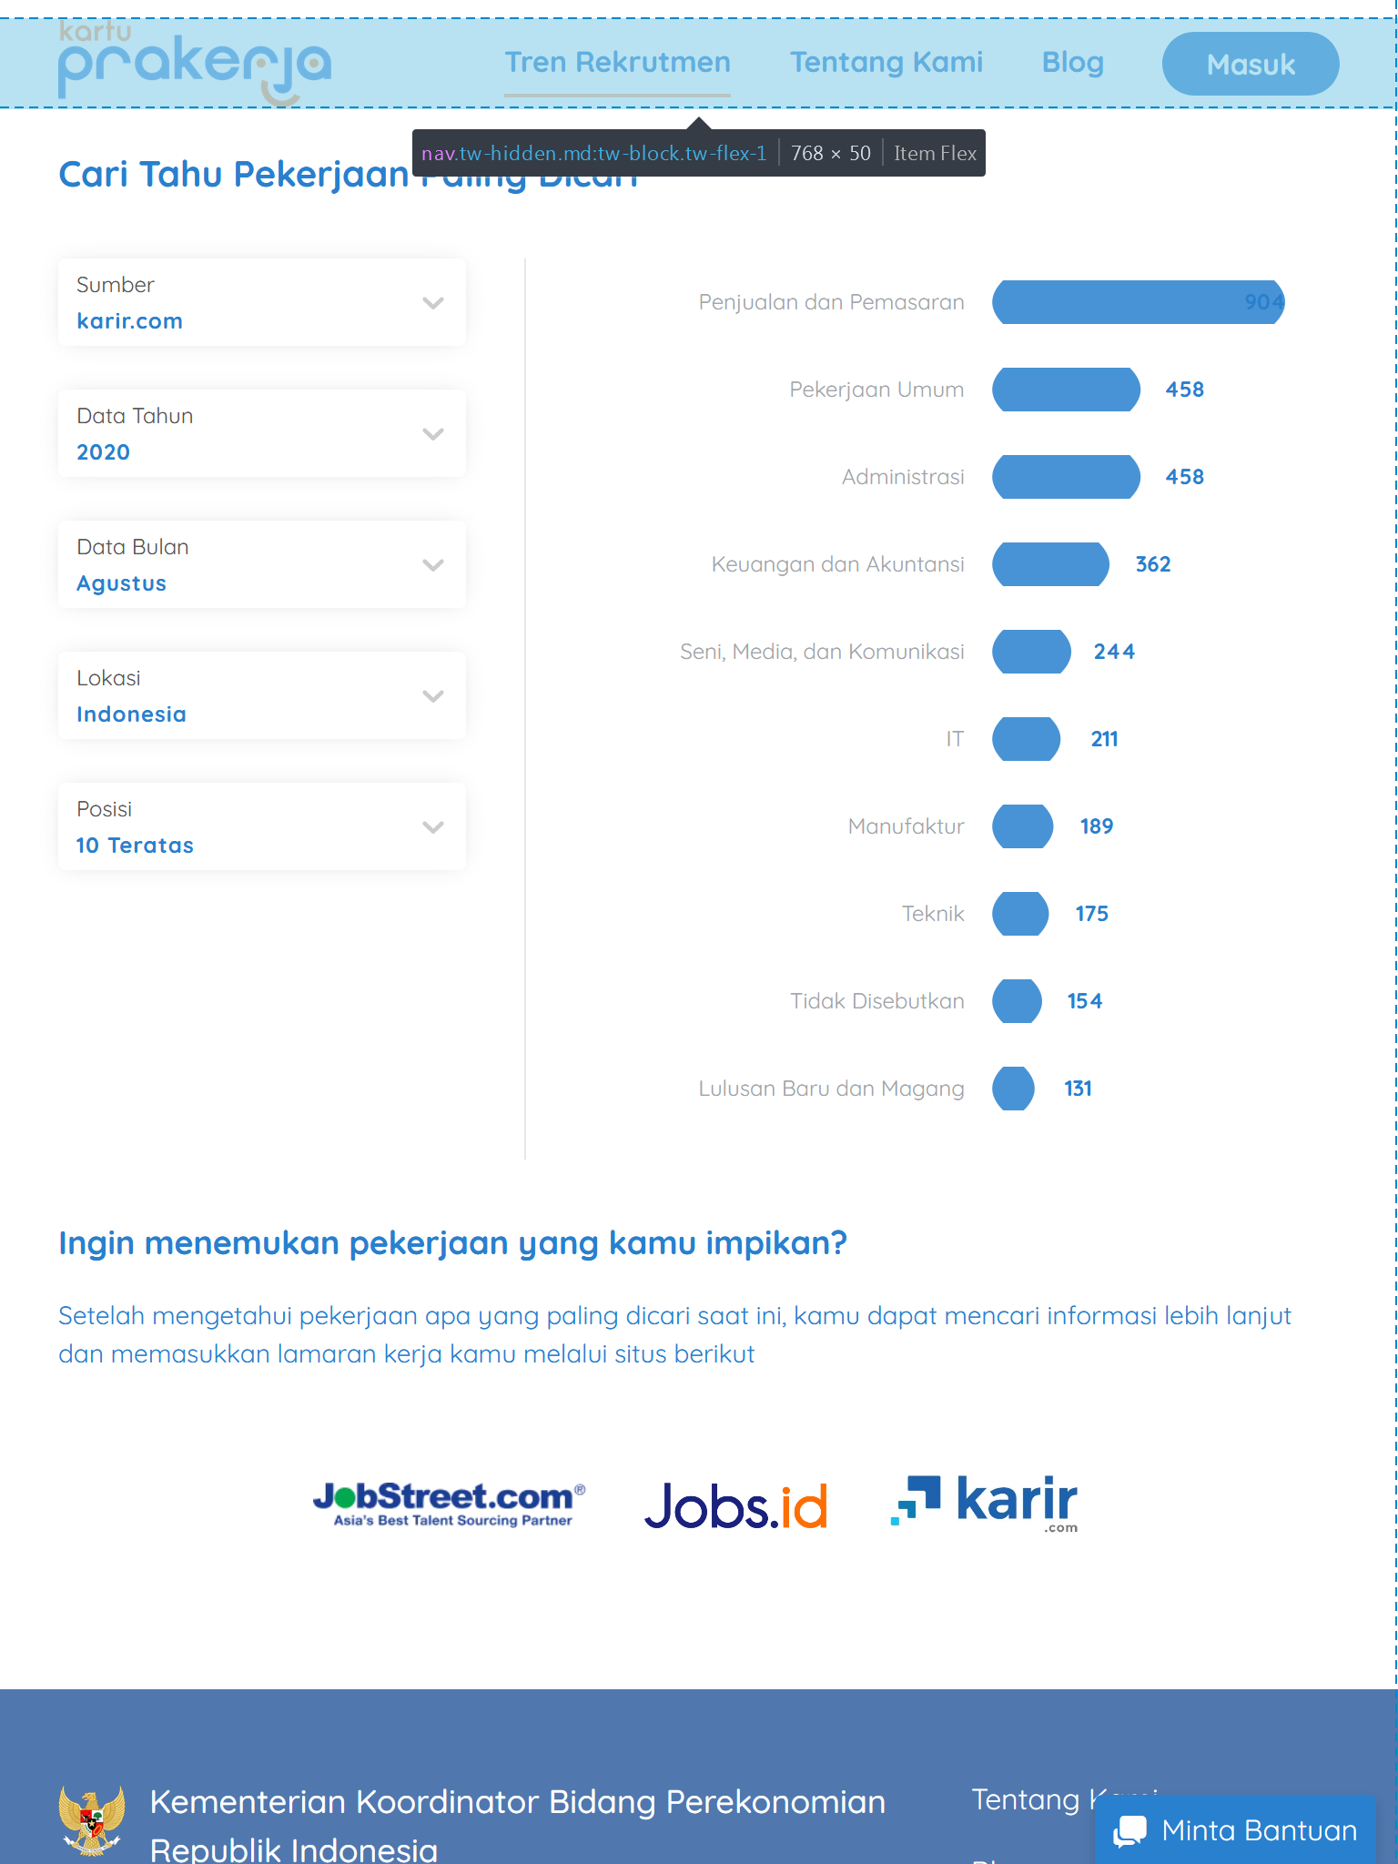

Baik tak perlu lama-lama lagi, kali ini saya akan langsung membagikan beberapa tips dan trik dalam memulai belajar dasain grafis :

1. **Pahami Dasar-dasar Dalam Desain Grafis**

Dasar-dasar dari desain grafis wajib dipahami oleh seorang pemula yang ingin belajar desain, dasar-dasar dari desain yaitu, pemilihan warna, jenis font dan penataan font (tipografi), simbol-simbol.

1. Pemilihan warna

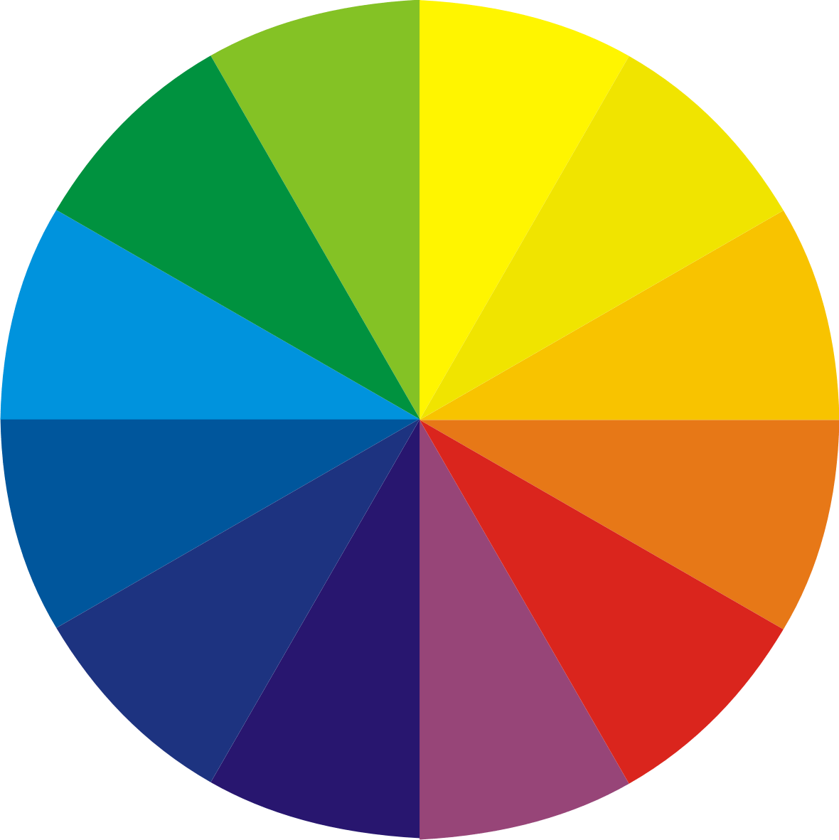

***gambar 1.0 diagram warna***

Warna merupakan elemen yang penting dalam suatu desain, dengan warna kita dapat menyampaikan arti atau maksud dari desain yang kita buat, sehingga pesan dari desain tersebut bisa diterima oleh audience (penikmat desain kita). Usahakan palet warna yang di pilih saling berhubungan sehingga menciptakan perpaduan warna yang pas dan enak dilihat. Jika bingung menentukan palet warna secara manual, kita bisa menggunakan bantuan software desain grafis seperti Adobe, Corel Draw, atau bisa mengunjungi website *https://coolors.co,* di sana sudah tersedia beberapa contoh palet warna beserta kode-kode warnanya, kemudian kita tinggal memilih dan mengimplementasikannya kedalam desain kita.

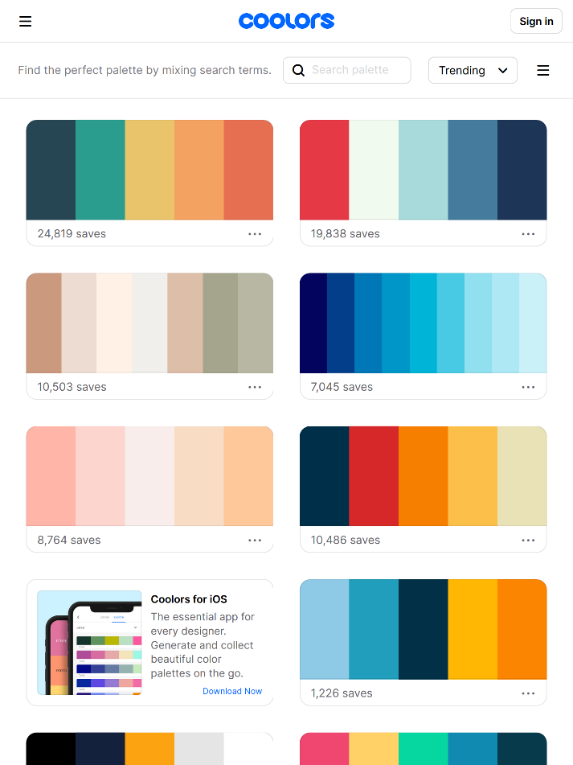

***gambar 1.1 Website coolors.co***

1. Tipografi

Tipografi tidak hanya sekedar pemilihan font yang ada di komputer, tipografi adalah elemen esensial yang  akan membantumu membuat setiap desain jadi lebih menarik. Bukan hanya tampil lebih oke, desainmu juga bisa lebih mudah diterima oleh audience. (*Sumber :* [*https://kreativv.com/seni-rupa-dan-desain/prinsip-tipografi*](https://kreativv.com/seni-rupa-dan-desain/prinsip-tipografi)).

Tips dalam memlih tipografi :

1. Pilih font yang sesuai dengan tema desain yang kamu buat

Contoh :

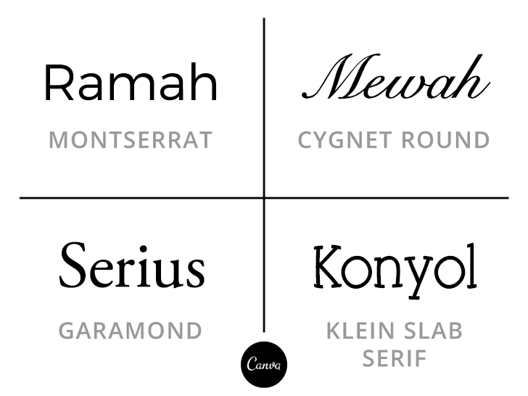

***gambar 1.2* (Sumber :** [***https://www.canva.com***](https://www.canva.com)**)**

1. Jangan terlalu banyak menggunakan jenis font yang berbeda di dalam desain, maksimal gunakan 3 jenis

Coba bandingkan :

|  |  |  |
| --- | --- | --- |
| C:\Users\AGIL\Pictures\contoh-01.jpg |  | C:\Users\AGIL\Pictures\contoh-02.jpg |
| ***gambar 1.3 menggunakan 2 jenis font*** |  | ***gambar 1.4 menggunakan lebih dari 3 jenis font*** |

Lihat perbedaannya, desain akan menjadi lebih rapih dan bagus jika hanya menggunakan sedikit jenis font.

1. Simbol – simbol

Simbol simbol yang dimaksud disini ialah icon, biasanya didalam desain juga disematkan sebuah icon. Icon berguna untuk memperindah desain yang kamu buat. Tetapi kita tidak boleh asal dalam memilih icon usahakan harus sesuai dengan kontennya.

Contoh:

|  |  |  |  |  |
| --- | --- | --- | --- | --- |
| C:\Users\AGIL\Downloads\email.png | **085800900811** |  | C:\Users\AGIL\Downloads\phone-call.png | **085800900811** |
| ***gambar 1.5*** | |  | ***gambar 1.6*** | |

Coba kita perhatikan antara gambar 1.5 dengan gambar 1.6, gambar 1.6 lebih relevan dikarenakan iconnya sangat merepresentasikan kontennya, kontennya nomer handphone iconnya sebuah telepon.

1. **Temukan Fokus Bidang Desain Yang Kamu Minati**

Dalam desain terdapat beberapa fokus bidang desain seperti, desain logo, desain illustrasi, desain produk, desain UI/UX, desain 3D, dan lain sebagainya. Kita tidak perlu menguasai semuanya, cukup menguasai satu bidang saja itu sudah sangat bagus jika kita benar-benar ahli dalam satu bidang desain tersebut.

1. **Memilih Software Desain Grafis**

Dalam membuat desain grafis digital kita biasanya dibantu dengan sebuah software yang memang khusus digunakan untuk desain grafis contohnya seperti aplikasi corel draw, adobe illustrator, afinity designer, adobe photoshop, dan lain sebagainya. Pilih salah satu, sesuai dengan selera masing-masing.

1. **Jangan Plagiat Desain Orang**

Boleh – boleh saja jika kalian mencontoh desain orang lain, jika itu konteksnya untuk bahan belajar. Tapi alangkah baiknya jika kalian menjadikan desain orang lain itu sebagai inspirasi desain dari desain yang akan kalian buat. Tetapi tetap, desainmu harus original karya sendiri tidak boleh 100% sama dengan desain orang lain yang kalian jadikan inspirasi.

1. **Terus dan Terus Belajar**

Jangan mudah puas ketika kalian sudah menguasai suatu hal, terus lah belajar hal-hal baru, terus tingkatkan latihanmu dalam mendesain hingga kamu benar-benar menjadi ahli.